DETERMINACIÓN DE RESISTENCIA A LA PENETRACIÓN EN VIDRIO CONVENCIONAL RECUBIERTO CON POLÍMERO/CERÁMICO MEDIANTE INDENTACIÓN

O. Gutiérrez-Arriagaª, R. Huirache-Acuña^{b}, L.A. Madrigal-Pérezª, W.I. Cortés-Cruzª, C.G. Gutiérrez-Arriaga^{c}, J.J. Guillén-Arroyoª

ªInstituto Tecnológico Superior de Ciudad Hidalgo, Cd. Hidalgo; Mich., omar_ga_79@hotmail.com, luis-madrigal1@hotmail.com, wal_ace@hotmail.com, jguillen@itsch.edu.mx
^{b}Universidad Michoacana de San Nicolás de Hidalgo, Morelia, Mich., rafael_huirache@yahoo.it
^{c}Instituto Tecnológico de Morelia, Morelia, Mich., cesargiovani7@hotmail.com

ResumEn
Las cadenas del polímero, poliestireno con terminación hidroxilo, se sintetizaron empleando 2-mercaptano etanol como agente de transferencia de cadena funcional. Esta síntesis se efectuó vía radicales libres. El poliestireno se secó y posteriormente se pulverizó finamente en forma de polvo. Las partículas del cerámico, de alfa-alúmina, se sintetizaron a partir de la pseudoboehmita calcinada a 1200°C, a 10°C/min, durante 2 horas. La pseudoboehmita se sintetizó a partir de la desulfatación del sulfato de aluminio [Al₂(SO₄)₃], grado industrial, ocasionada por el hidróxido de amonio mediante el proceso sol-gel. La torta de pseudoboehmita se secó y se trituro finamente. Suspensiones híbridas de poliestireno con terminación hidroxilo/alfa-alúmina se prepararon para recubrir sustratos de vidrio convencional, vía inmersión. Se varió el contenido de alfa-alúmina en el recubrimiento. Por FTIR se identificó una banda con vibración de tensión (ν) del grupo OH a 3465 cm⁻¹, un pico con tensión simétrica (ν_{s}) del grupo C-O-Al a 1025 cm⁻¹ y un cuasi-pico con tensión asimétrica (ν_{a}) del grupo Si-O y Al-O a 875 cm⁻¹, corroborando la unión química polímero/cerámico en el recubrimiento adherido al sustrato de vidrio. Por indentación Vickers se determinó una resistencia a la penetración (Hv) de 10.97 GPa en el sustrato de vidrio sin recubrimiento; mientras que una Hv de 44.47 GPa en el sustrato de vidrio con recubrimiento polímero/cerámico, clasificación C; identificando a este último como un material super-duro, por arriba de los 40 GPa.

1. Introducción
Los materiales orgánicos e inorgánicos suelen ser empleados, como películas o recubrimientos sobre vidrio, para una amplia variedad de aplicaciones. En trabajos anteriores [1]; el dióxido de titanio (TiO₂), que es un material inorgánico, ha sido preparado por sol-gel y depositado, como recubrimiento, sobre vidrio convencional mediante el método sping-coating, para bloquear las bandas de la luz ultravioleta y proteger microorganismos vivos, como E. coli, S. aureus y Bacillus sp, de estas. En investigaciones anteriores [2,3], se han preparado materiales híbridos abrasivos alfa-alúmina/ácido sulfónico-poliestireno mediante polimerización de inserción en superficie y fueron adheridos, en forma de coraza, sobre sustratos de vidrio de sílice. Posteriormente, los materiales soportados en vidrio, se sometieron al proceso de pulido mecánico-químico para reducir los considerables defectos de superficie en las partículas de alfa-alúmina, a consecuencia de su alta resistencia a la penetración y baja estabilidad de dispersión. La rugosidad promedio, en la superficie del sustrato de vidrio pulido preparada con materiales híbridos abrasivos alfa-alúmina/ácido sulfónico-poliestireno, fue menor (0.583 nm) que esta en la superficie del sustrato de vidrio pulido preparada con alfa-alúmina pura (0.835 nm), debido a la buena dispersibilidad del polímero insertado sobre la superficie del cerámico. Mientras que los materiales adheridos al vidrio de sílice, mejoraron la superficie planar y la resistencia al rayado en la superficie de este último, debido al efecto de amortiguamiento de la estructura tipo coraza y a las bajas cantidades de aglomeración de las partículas de alfa-alúmina.

2. PARTE EXPERIMENTAL
En el presente subcapítulo se describen los reactivos y solventes, que se emplearán experimentalmente. Posteriormente se menciona el procedimiento para la síntesis del polímero vía radicales libres y síntesis de la pseudoboehmita por sol-gel (para obtener el cerámico a partir de su sinterización).

2.1. Reactivos y solventes
El gas nitrógeno y amoniaco de alta pureza fueron adquirido por la Compañía Infra y se utilizan tal y como se reciben. El 2-2' azobisisobutironitrilo, 2-mercaptano etanol, tolueno, estireno y metanol; fueron adquirido por la Compañía SIGMA ALDRICH y se utilizan tal y como se reciben. El sulfato de aluminio [Al₂(SO₄)₃] grado industrial, fue adquirido por la Corporación Química Omega S.A. de C.V. y tratado mediante la separación de insolubles.

2.2. Síntesis del polímero vía radicales libres y cerámico por sinterización
La síntesis del poliestireno con terminación hidroxilo se efectúa adicionando el inhibidor de polimerización gas nitrógeno, iniciador de polimerización 2-2' azobisisobutironitrilo, el agente de transferencia de cadena funcional 2-mercaptano etanol, el solvente tolueno y monómero estireno; dentro de un reactor de vidrio con capacidad en volumen de 1 L, y con suministración y recirculación de agua como medio de calentamiento exterior. El nitrógeno se suministró por una boquilla, que tiene la tapa del reactor, y se expulsó por otra, situada en la misma zona. El estireno se adicionó al último (establecida la temperatura y con la adición previa de inhibidor, reactivos y solvente, en el reactor) para permitir, adecuada y consecutivamente, la etapa de iniciación, propagación y terminación, en la síntesis del polímero. Esta síntesis duró 5 horas. La temperatura y velocidad de agitación, en el reactor, fue 70°C y 300 rpm; que permanecieron constantes durante la síntesis polimérica. La relación molar de iniciador/agente/monómero fue 2x10⁻⁴/5x10⁻³/1x10⁻¹, respectivamente [4,5]. El solvente es independiente de esta relación.
La síntesis de la pseudoboehmita se efectuó por el proceso sol-gel adicionando gota a gota la solución de Al₂(SO₄)₃ hidratado soluble al hidróxido de amonio producido previamente mediante burbujeo de gas amoniaco en agua destilada. La solución de Al₂(SO₄)₃ hidratado soluble, se preparó previamente a partir de la solvatación del Al₂(SO₄)₃, grado industrial, en agua destilada a 70°C y 500 rpm, durante 3 horas, donde esta solución de Al₂(SO₄)₃ hidratado soluble se separó y extrajo cuidadosamente del Al₂(SO₄)₃ hidratado insoluble. Se adicionaron 1000 mL de la solución de Al₂(SO₄)₃ hidratado soluble por cada 250 mL de hidróxido de amonio, y 200 gr de Al₂(SO₄)₃ grado industrial por cada 1000 mL de agua destilada. El sistema se dejó calentar y agitar vigorosamente a 70°C y 400 rpm, para asegurar una reacción substancialmente uniforme a través de la hidrólisis, que, a su vez, abre paso a la formación del sol de pseudoboehmita durante la condensación. La torta, de pseudoboehmita, lavada se secó hasta peso constante, y se trituró, finamente en forma de polvo, con un mortero y pistilo. Una porción del polvo de pseudoboehmita, de peso desconocido, se introdujo al horno de calcinado a 1200ºC, a 10ºC/min, durante 2 horas; para sintetizar la alfa-alúmina, en polvo, a partir de este [6].
Sobre una parrilla de calentamiento y agitación, se colocó un vaso de precipitados, de 1000 mL, y, en este, se adicionó polvo de alfa-alúmina y agua destilada, con una relación en peso de 1:50, respectivamente. La suspensión se ajustó a un pH de 2.5, con ácido nítrico, para cargar positivamente la superficie de las partículas cerámicas [7]. Una vez ajustada la suspensión, esta se calentó a 90°C y se mantuvo en agitación vigorosa para retirar el agua, mayormente, de las partículas cargadas. Asimismo, sobre otra parrilla de calentamiento y agitación, se colocó un vaso de precipitados, de 25 mL, y, en este, se adicionó, previamente, el tolueno y, posteriormente, polvo de poliestireno con terminación hidroxilo. La relación molar de polímero/disolvente fue 1/3, respectivamente [5]. Una vez que el polímero se disolvió, totalmente, se adicionaron las partículas cerámicas para abrir paso a la inserción del polímero sobre la superficie de estas, mediante condensación, y, por tanto, estabilizar la suspensión híbrida.
Al término de los 5 minutos, la suspensión híbrida se colocó en un inmersor digital programado y controlado (E-ANT1; SK-UV) para sumergir los sustratos de vidrio en esta. La velocidad de inmersión y el tiempo de residencia, del sustrato en la suspensión, fueron 10 cm/min y 5 segundos, respectivamente; con un ciclo de inmersión [5] (Figura 1).

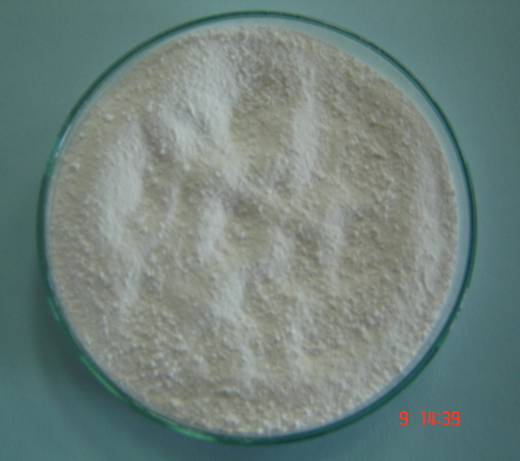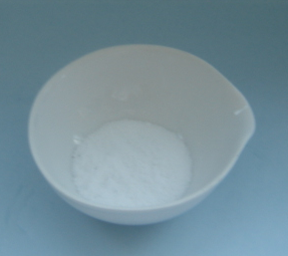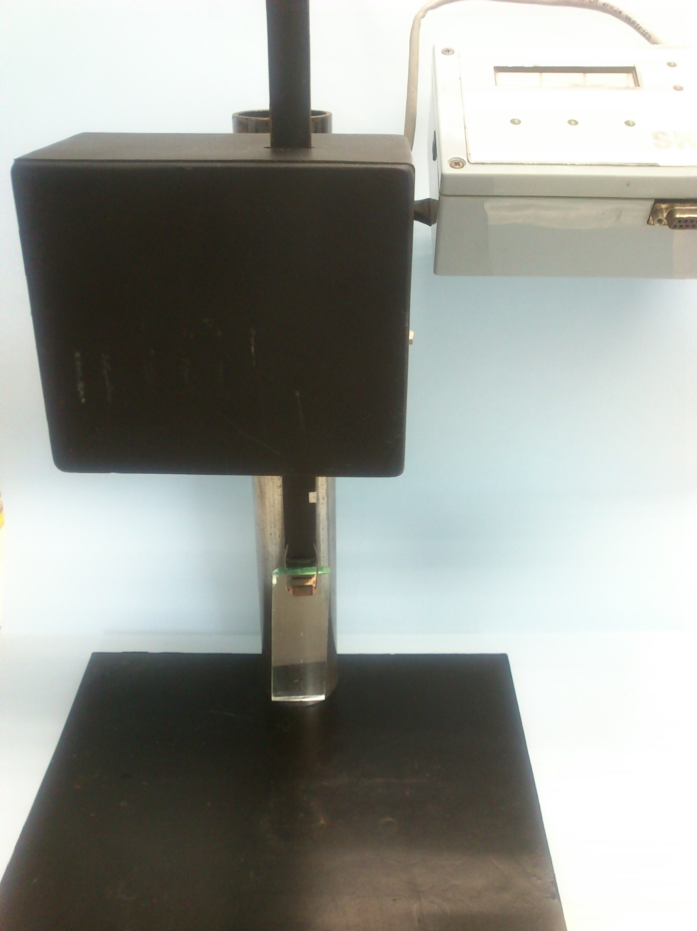
Figura 1 (a) polvo del polímero, (b) polvo del cerámico y (c) inmersor digital E-ANT1

Se obtuvieron cuatro diferentes recubrimientos (Figura 2), adheridas al sustrato, cambiando el contenido de alfa-alúmina en estas; lo anterior, basándose en la adición de puntos centrales en el diseño 2^{k} [8].

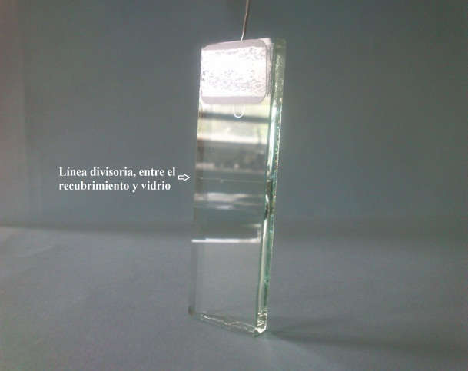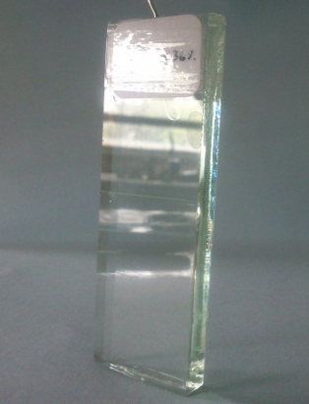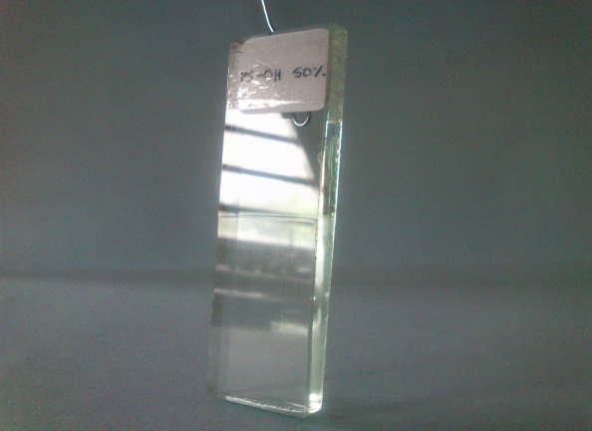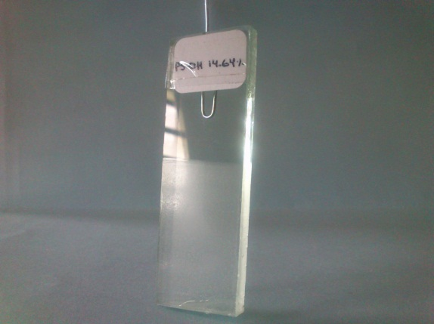
Figura 2 Sustrato de vidrio: (a) con recubrimiento orgánico, (b) con recubrimiento híbrido A, (c) con recubrimiento híbrido B y (d) con recubrimiento híbrido C

3. CONCLUSIONES
La dimensión de la huella de indentación con la carga aplicada (P) de 0.2 Kgf es mayor que esta con P de 0.1 Kgf, en el sustrato de vidrio sin recubrimiento [Figura 1(a)], además de exhibir fisuras en las esquinas de esta huella. En el método de indentación, es conocido que al incrementar la P, en un material, también se incrementa la dimensión de la huella (d y su profundidad), de la impresión resultante. La dimensión de la huella de indentación con P de 0.2 Kgf [Figura 1(a)] es mayor también que esta con la misma P, en el sustrato de vidrio con recubrimiento orgánico [Figura 1(b)], además de exhibir fisuras más prolongadas en las esquinas de su huella. Esto se atribuye al efecto plastificante de las cadenas de poliestireno con terminación hidroxilo, sobre la superficie del vidrio, que absorbe energía mínima proveniente del indentador, destinada a la formación de una huella de indentación mayor. El reflejo de luz visualiza el plastificante en el material. La dimensión de la huella de indentación con P de 0.2 Kgf [Figura 1(b)] es mayor que esta con la misma P, en el sustrato de vidrio con recubrimiento híbrido A [Figura 1(c)], además de exhibir fisuras más prolongadas en las esquinas de su huella. Esto es consecuencia de la resistencia a la penetración mayor de los aglomerados de partículas de alfa-alúmina comparada con la resistencia a la penetracion de las cadenas de poliestireno con terminación hidroxilo y del vidrio convencional, en escala de Mohs, que absorbe energía del indentador, destinada a la formación de una huella mayor. Sin embargo; con el incremento del contenido de alfa-alúmina en el recubrimiento híbrido [Figura 1(d) y (e)], se observaron dimensiones de huellas de indentación menores y fisuras menos prolongadas en las esquinas de sus huellas, con la P de 0.2 Kgf; asimismo mayor cantidad de aglomerados de partículas de alfa-alúmina en la superficies de los materiales. Las dimensiones de las huellas de indentación, en los materiales, se observaron con un acercamiento de 50x.

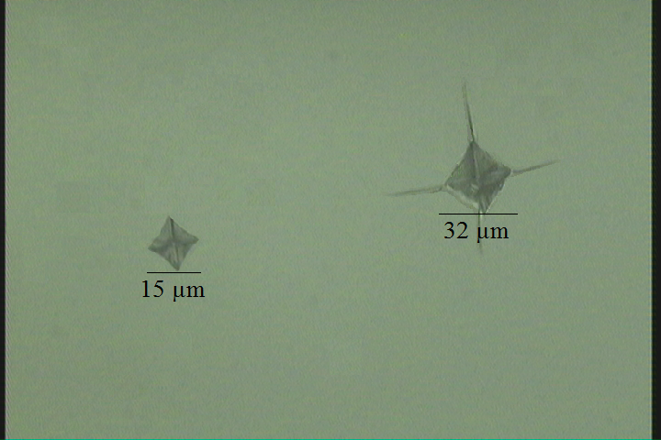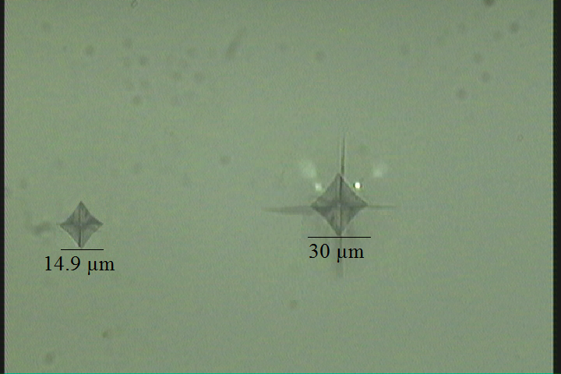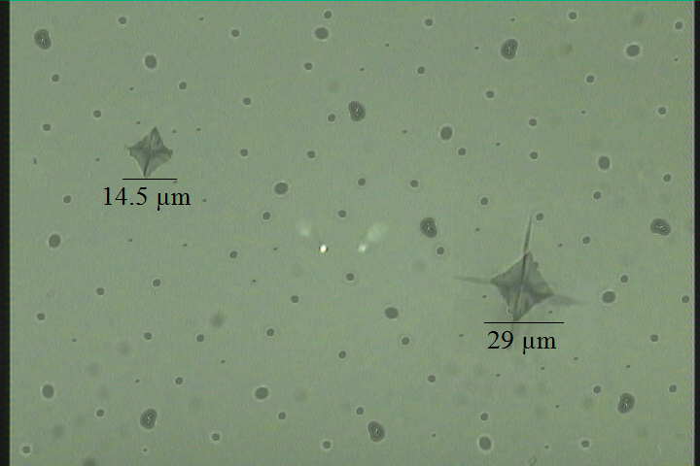

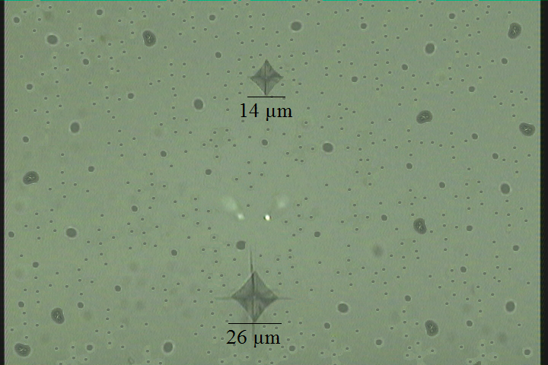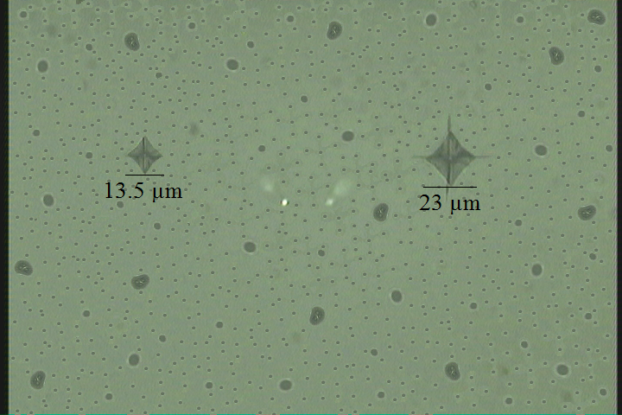
Figura 3 Micrografías de las huellas de indentación, con P de 0.1 y 0.2 Kgf, en el sustrato de vidrio: (a) sin recubrimiento, (b) con recubrimiento orgánico, (c) con recubrimiento híbrido A, (d) con recubrimiento híbrido B y (e) con recubrimiento híbrido C

En la Tabla 1, se indican los valores de resistencia a la penetración verdadera, de los materiales obtenidos, con P de 0.025, 0.05 y 0.1 Kgf. Los valores de H_{v} son mayores que los valores de resistencia a la penetración calculados, en cada material, a consecuencia de esta resistencia a la penetración considerada independiente de la P, que ocasiona la deformación plástica del material, por unidad de volumen, mediante el consumo de la componente de energía de tensión. Esta componente de energía, que asume el modelo del balance de energía, es proporcionada por el trabajo externo realizado por el indentador. La resistencia a la penetración verdadera, calculada con una P de 0.1 Kgf, en base al ejemplo anterior, se consideró como la representativa de cada material.

Tabla 1 Resistencia a la penetración verdadera de los materiales obtenidos con P de 0.025, 0.05 y 0.1 Kgf
 | Sustrato de vidrio
P (Kgf) | sin recubrimiento | con recub. orgánico | con recub. híbrido A | con recub. híbrido B | con recub. híbrido C
0.025 | 16.5908 | 33.1408 | 50.8678 | 92.6709 | 185.2569
0.05 | 15.6152 | 24.0051 | 32.4052 | 49.2340 | 79.7658
0.1 | 10.9670 | 14.6186 | 18.0465 | 24.2931 | 34.4646

Con el incremento del porcentaje en peso de alfa-alúmina se generaron recubrimientos híbridos de resistencia a la penetración mayor, hasta llegar a 34.47 GPa con el 85.36% en peso de alúmina, en comparación con el recubrimiento orgánico generado con 100% en peso de poliestireno con terminación hidroxilo. Esto se atribuye principalmente a la mayor energía absorbida del indentador por las partículas alfa-alúmina que suelen ser más duras, en escala Mohs, que las cadenas poliestireno con terminación hidroxilo (a pesar de que estas cadenas incrementaron sus propiedades mecánicas al ser soportadas en dióxido de silicio y, por tanto, en la superficie del vidrio), así como a la mayor cantidad de estas partículas en los recubrimientos. Sin embargo, estos recubrimientos soportados en vidrio, son clasificados como duros por debajo de los 40 GPa. Asimismo, los recubrimientos híbridos, donde la matriz fue oligómero con 50% en peso de este y matriz cerámico con 85.36% en peso de este, reforzaron las propiedades mecánicas en la superficie del sustrato de vidrio.

BIBLIOGRAFÍA
- R. Min Zhi, J. Qiu Long, Z. Ming Qiu, F. Klaus, “Graft polymerization of vinyl monomers onto nanosized alumina particles”, European Polymer Journal, Vol. 38, 2002, pp. 1573-1582.
- M.Z. Rong, M.Q. Zhang, Y.X. Zheng, H.M. Zeng, R. Walter, K. Friedrich, “Structure-property relationships of irradiation grafted nano-inorganic particle filled polypropylene composites”, Polymer, Vol. 42, 2001, pp. 67-83.
- P. Espiard, A. Guyot, “Poly(ethyl acrylate) latexes encapsulating nanoparticles of silica: Grafting process onto silica”, Polymer, Vol. 23, 1995, pp. 1-5.
- S.R. Vásquez-García, R. Salgado-Delgado, J.A. Trejo-O’Reilly, E. Martínez, V.M. Castaño, “Síntesis and characterizacion of ethyl acrylate-methyl acrylate oligomers with a hidroxyl end group”, Internacional Journal of Polymer Materials, Vol. 53, 2004, pp. 735-748.
- O. Gutiérrez-Arriaga, S.R. Vásquez-García, N. Flores-Ramírez, G. Luna-Bárcenas, G. Barrera-Cardiel, C.A. León-Patiño, “A film of polystyrene hydroxyl end group supported on SiO₂ monoliths: Thermal conductivity and micro-indentation”, Global Journal of Science Frontier Research: B Chemistry, Vol. 12, 6, 2012, pp. 1-9.
- J. Zárate, G. Rosas, R. Pérez, “Structural transformations of the pseudoboehmite to α-Al₂O₃”, Adv. In Tech. of Mat. and Mat. Proc. J. (ATM), Vol. 7, 2, 2005, pp. 181-186.
- Z.X. Wang Xina, T. Jing Chengbin, J. Haizheng Han, “Effects of nitric acid concentration on the stability of alumina sols”, Journal of Wuhan University of Technology Mater. Sci. Ed., Vol. 21, 2005, pp. 102-105.
- D.C. Montgomery, “Diseño y análisis de experimentos” (Limusa Wiley, segunda edición, México, D.F., 2004), Capitulo 10, pp. 304-320.

